#### Министерство науки и высшего образования Российской Федерации

#### Федеральное государственное бюджетное образовательное учреждение

#### высшего образования

#### «Владимирский государственный университет

#### имени Александра Григорьевича и Николая Григорьевича Столетовых»

**(ВлГУ)**

**Кафедра информационных систем и программной инженерии**

Лабораторная работа №1

по дисциплине

"Бизнес анализ данных"

Выполнил:

ст. гр. ПРИм-124

Парахин К.В.

Приняла:

доц. Кафедры ИСПИ

Озерова М.И.

Владимир, 2025 г.

Часть 1. Обзор и структурирование понятий и технологий в сфере анализа данных. Предполагает построение ассоциативной карты (mind map) для понятия "Анализ данных", а также знакомство с основными этапами анализа данных.

Выполнение работы

С использованием инструмента Plant UML была описана mindmap для понятия «Анализ данных» для 4 уровней  
  
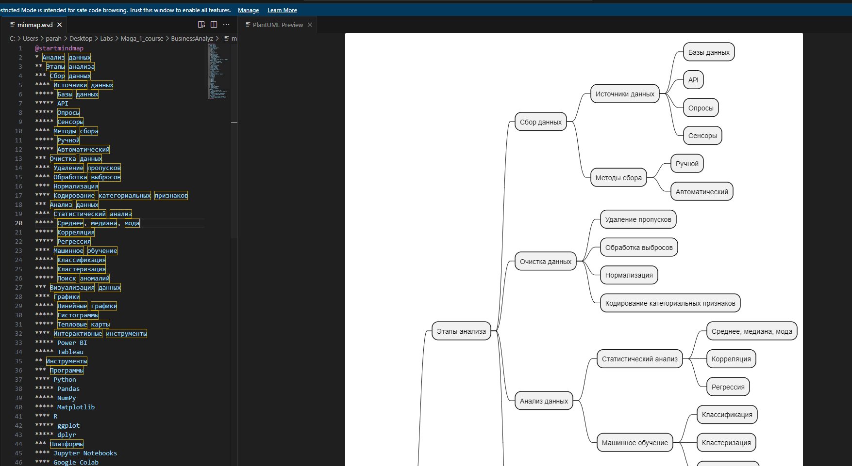

Рисунок 1. Описание mindmap

Вывод

В результате выполнения работы было семантически изучено понятие «Анализ данных», а также проведено исследование его ассоциативных понятий.